Виконала студeнтка 16-111 ФКМ
Пулінeць Юлія
Просвітництво в Україні
Діяльність представників просвітницького руху сприяла тому, що Просвітництво увійшло до скарбниці світової культури своєрідною і невід'ємною складовою. Ідеї, народжені європейською культурою епохи Просвітництва, поширились у світі, зокрема й в Україні.
Вони збагатили нове українське культурне і національне відродження. У XIX ст. культурні процеси в Україні відбувалися в умовах захоплюючого, різноманітного і широкого розквіту нових ідей і зростання на їх основі національної свідомості.
Чинники українського відродження:
- були ідеї Просвітництва та Великої французької революції,
- німецький романтизм
- ідеї слов'янського відродження,
- п ам'ять про минуле України.
Саме в цей час почало формуватися нове поняття спільності, яке спиралось на спільність мови та культури. Неперевершену роль в обгрунтуванні та поширенні цих ідей, у мобілізації мас на їх здійснення відіграють інтелектуали, інтелігенція, яка виходить на авансцену політичних і культурних змін у Східній Європі, у тому числі й в Україні. На відміну від імперської верхівки, яку мало цікавили нові ідеї й вільнодумство, новопостала інтелігенція, захоплюючись ними, намагалася усунути недоліки існуючого суспільства, змінити його звичаї, політику, побут поширенням ідей добра, справедливості, наукових знань.
Головним в її діяльності стало прагнення спертися на народ, вбачаючи в ньому джерело свідомості й національної сили.
У процесі зростання національної свідомості вирішальну роль відіграло відтворення національної історії, адже без знання свого історичного минулого народ не може мати і свого майбутнього.
Щоб прислужитися рідній історії, група освічених українських патріотів почала збирати гетьманські універсали, дипломатичне листування, рукописні записки видатних діячів минулого.
Найвідомішими такими збирачами стали:
- Андріян Чепа (1760 - 1822) і Григорій Палетика (1725 - 1784).
На основі зібраного матеріалу Яків Маркевич (1776 - 1804) почав складати енциклопедію українознавства, але встиг видати лише перший том під назвою "Записки про Малоросію, її жителів та' виробництва" (1798), в якій містився короткий огляд географії та етнографії України. Григорій Полетика основну увагу приділяв вивченню діяльності Богдана Хмельницького та інших гетьманів. Є припущення, що він був автором "Історії Русів". Перші спроби синтезованого викладу історії України зробили Дмитро Бантиш-Каменський (1737 - 1814), який у 1822 р. опублікував документовану чотиритомну "Історію Малої Росії", Микола Маркевич (1804 - 1860), котрий у 1842 - 1843 рр. видав п'ятитомну "Історію Малоросії".
Історії Галичини присвятив свої праці відомий учасник "Руської трійці" Яків Галовацький (1814 - 1888).
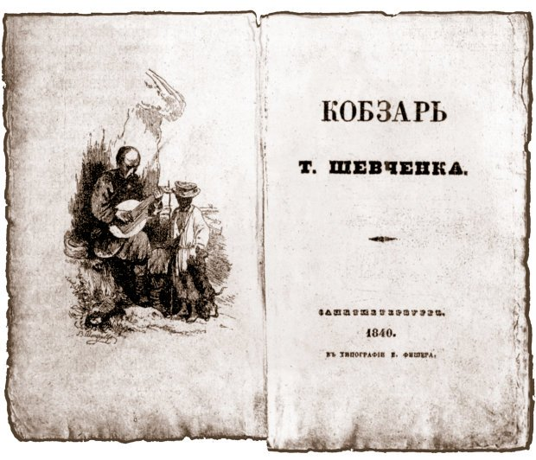
Початок нової доби в історії літератури і суспільно-культурному житті українського народу поклала перша збірка українських поезій "Кобзар", що вийшла друком у 1840 р. її палко привітали як українські, так і російські критики, назвавши геніальним твором. У ній українська мова досягла літературної неперевершеності. Було завершено процес формування української літературної мови на національній основі та відкрились надзвичайно широкі можливості для її подальшого розвитку, збагачення й удосконалення. Поет спростував твердження російського критика В. Бєлінського та ін., котрі вважали, що мова українських селян не здатна передавати витончені думки й почуття. Звертаючись з цього приводу до Бєлінського, Шевченко писав: Теплий кожух, тільки шкода не на мене шитий, а розумне ваше слово Брехнею підбите.

Шевченко спростував також погляди свого сучасника українця Миколи Гоголя, який вважав, що талановиті українці зможуть здобути літературну славу лише в контексті російської літератури. Ці спростування думок русофілів були великим науковим досягненням видатного поета, доказом того, що барвисто-чиста, кришталево - витончена, співоча і разом з тим дотепна українська мова здатна блискуче передавати найширше розмаїття почуттів і думок і що українці не мають ніякої потреби спиратися на російську мову як засіб досягнення величі.
Поезія Шевченка фактично стала проголошенням літературної та інтелектуальної незалежності українців, вона їх зцілила, відродила й утвердила.
У тяжкий час для українського народу, час, коли душилася його воля, мова, звичаї, дух поезії Т. Шевченка звеличував покривджених "рабів німих", повертаючи їм національну самосвідомість та гідність.
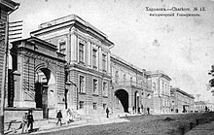
Тільки в 1805 р було відкрито університет у Харкові. На відміну від інших російських університетів, які засновано за ініціативою і підтримкою царського уряду, Харківський університет відкрито за бажанням місцевого населення і на його пожертвування. 6 жовтня 1833 р

Микола І підписав указ про утворення Київського університету.
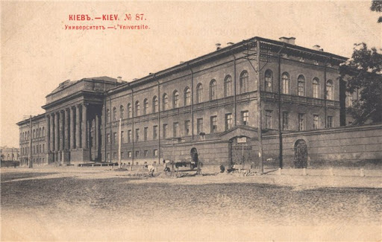
Така ідея, очевидно, вперше зародилася після польського повстання 1830 р., коли російський уряд з метою послаблення польського впливу на Правобережній Україні розгорнув на повну силу політику русифікації. Саме в 1831 р. Микола І запропонував реорганізувати освіту на українських землях із переведенням усього навчання на російську мову. 23 грудня 1833 р. було затверджено статут і штати нового університету, а ІЗ липня 1834р. відбувся "публічний акт відкриття" його.
Третім університетом в Україні був Новоросійський (в Одесі), заснований у 1865 р.
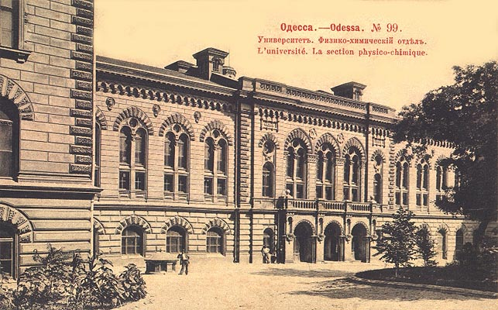
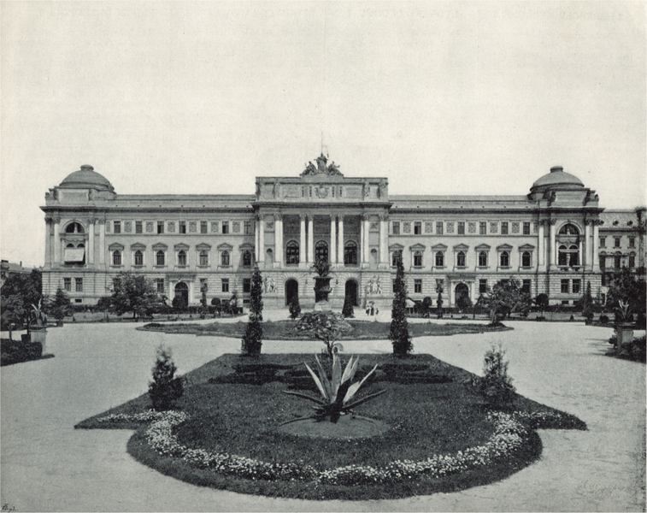
Складною була доля Львівського університету. У1774 р. при церкві святої Варвари у Відні було засновано греко-католицьку семінарію для навчання руського духовенства. У1783 р. її було переведено до Львова. У зв'язку зі скасуванням ордену єзуїтів було закрито єзуїтську академію у Львові, натомість 1784 р. відкрито Львівській університет, який завжди залишався духовним форпостом українства і не зраджував національних ідеалів. У 1805 р. його було перетворено на ліцей, а в 1817 р. Ї знову на університет. У1849 р. в університеті вперше створено кафедру української мови та літератури, яку очолив Я. Головацький, і лише в 1894 р. Ї кафедру історії України, яку посів М. Грушевський. На Буковині університет засновано в 1875 р. у Чернівцях з німецькою мовою навчання, але були також кафедри української мови і літератури.
Отжe, найважливішими прикметами цієї епохи були: секуляризація суспільної свідомості, поширення ідеалів протестантизму, зростання інтересу до наукового і філософського знання, безмежна віра в перетворюючі можливості освіти. Культура епохи Просвітництва, відбиваючи надзвичайно складну атмосферу часу, відзначається особливо багатим розмаїттям художніх стилів.
Мистецтво все більше зосереджується на людській індивідуальності з усіма її суперечностями, проблемами. Одночасно для культури періоду був характерний раціоналізм і це якнайкраще відповідало вимогам нових суспільних відносин.
Слід зазначити, що Просвітництво розумілося ширше, ніж просте розповсюдження знань і освіти, містило в собі моральне і громадянське виховання, а також утвердження "істинних" ідей про світ, суспільство і людину - на противагу "хибним" ідеям Старого світу. Ідеї Просвітництва не несли в собі революційного запалу, проте саме вони започаткували те соціальне піднесення, яке завершилося Французькою буржуазною революцією 1789-1794 рр.

